濮阳职业技术学院

2021届毕业生就业质量年度报告

2021年12月

1 学校概况 1
2 毕业生就业基本情况 3
2.1 毕业生规模 3
2.2 毕业生结构 3
2.2.1 学历结构 3
2.2.2 性别结构 3
2.3 毕业生就业率 3
2.4毕业生就业情况 4
2.4.1 毕业生总体就业情况 4
2.4.2毕业生各院系、各专业就业情况 4
2.4.3毕业生就业单位性质情况 7
2.4.4毕业生就业单位行业情况 8
2.4.5毕业生就业单位工作职位类别情况 10
3 毕业生就业质量状况 11
3.1 高校毕业生就业质量的界定 11
3.2高校毕业生就业质量调查问卷的发放 11
3.3毕业生就业质量相关分析 12
3.3.1高校毕业生签订第一份工作协议的时间 12
3.3.2高校毕业生获取工作渠道 12
3.3.3高校毕业生月收入 13
3.3.4高校毕业生工作与专业相关度 14
3.3.5高校毕业生参加工作以后，调换工作的次数 15
3.3.6高校毕业生就业现状满意度 15
3.4 用人单位对我校毕业生满意度评价 16
3.5 毕业生就业质量综合评价 16
4 毕业生就业对教育教学的反馈 17
4.1高校毕业生对母校满意度 17
4.2 毕业生对我校课堂教学的评价 17
4.3 毕业生对我校就业创业指导服务评价 18
5 2021届毕业生就业工作主要举措 19
5.1 积极拓宽毕业生就业渠道 19
5.2 鼓励引导毕业生到基层就业 19
5.3 高度重视家庭困难学生就业，努力做好帮扶工作 19
5.4 开展形式多样创新创业活动，营造创新创业氛围 20
5.4.1 积极举办参与创新创业大赛，成绩突出 20
5.4.2 职业规划大赛传佳绩 20
参考资料 21

1 学校概况
濮阳职业技术学院（Puyang Vocational and Technical College），位于中国国家历史文化名城、国家文明城市、卫生城市、园林城市、优秀旅游城市——河南省濮阳市，是一所具有70年办学历史的普通全日制高等学校。学校前身是1950年的省立濮阳师范学校，80年代初期的濮阳工业学校、濮阳广播电视大学、濮阳教育学院。2001年4月，经河南省人民政府批准、国家教育部备案，四校合并组建濮阳职业技术学院。2015年4月，濮阳市人民政府依托濮阳职业技术学院与河南大学联合举办河南大学濮阳工学院（Puyang Institute of Technology, Henan University）。学校办学历史悠久、成就卓越，为社会培养了数以万计的优秀人才。
学校校园1162亩，占地面积77万余平方米，建筑面积52万余平方米，拥有教学楼13栋、学生宿舍楼16栋、教师公寓14栋，另有图书馆、学生餐厅、综合实训楼、室内体育馆等基础设施，固定资产总值7.02亿元。教学设施完善，各种教学仪器设备总价值1.52亿元；馆藏纸质、电子图书合计167.3万册；校内外实验实训场所71个，国家级实训基地3个，省级实训基地9个，省级工程研究中心2个，市级重点实验室7个；作为市首批备案的职业院校职业技能等级认定机构，具有2个专业的国家职业技能鉴定资格、22个职业技能等级认定资格、23项专项能力考核资格，构成了鉴定、认定、考核全覆盖完整的职业技能等级评价体系。
学校师资力量雄厚，现有教职工1094人，其中专任教师962人、教授65人、副教授234人，博士17人，硕士553人；享受国务院特殊津贴专家、省级教学名师、省管优秀专家、省职教专家、省级特级教师、省级骨干教师22人，省市级学术技术带头人、拔尖人才54人。现有各类在校学生32006人，其中，全日制普通本科765人、专科19065人，电大开放教育和成人教育本专科9585人。
学校设有人文学院、教育科学学院、外语与旅游学院、体育健康学院、数学与信息工程学院、艺术学院、能源与化学工程学院、机电与汽车工程学院、生物与食品工程学院、经济管理学院、建筑工程学院、阿里云大数据应用学院、本科教学部等13个教学院部，开设61个专业，建成国家级重点专业和骨干专业4个，省级优秀教学团队4个，省级特色专业、综合改革试点专业、骨干专业和高水平专业群21个，省级精品课程18门。河南大学濮阳工学院开设化学工程与工艺、土木工程、电子信息科学与技术、软件工程、材料化学、网络工程、通信工程等7个本科一批专业。近年来，荣获省部级以上科研奖励20余项，600多名参赛学生荣获全国、全省职业技能大赛二等以上奖励。
学校在教育部高职高专院校人才培养工作水平评估中被评为“优秀院校”，先后荣获河南省高水平高等职业学校、河南省优质高等职业院校、河南省职业教育品牌示范院校、省级文明单位、河南省骨干高职院校、教育部人才培养工作水平评估优秀院校、河南省普通大中专毕业生就业工作先进单位、河南省诚信规范招生示范院校、改革开放40周年具有国内影响力河南高校、全省教育信息工作先进单位、河南省最具影响力的十佳职业学院、全民技能振兴工程高技能人才培养基地、河南省职业教育攻坚工作先进单位、河南省最具就业竞争力职业院校等多项荣誉称号，已发展成为一所办学设施完善、功能齐全、特色鲜明的现代化高校。
桃李经年呈馨瑞，栋梁化育柱长天。濮阳职业技术学院、河南大学濮阳工学院传承“笃学明理、诚信力行”校训，涵育“圣洁惊艳、无私奉献”樱花气节，弘扬“敢为人先、勇往直前”火车头精神，践行“团结拼搏、开拓创新、迎难而上、勇于奉献”学校精神，坚持立德树人，深化内涵发展，加快转轨变型，把学校建设成为安定团结的模范之地！

2 毕业生就业基本情况

2.1 毕业生规模
2021届毕业生共有5234人

2.2 毕业生结构

2.2.1 学历结构
表1 学历结构
学历层次 | 人数（人） | 比例（%）
专科毕业生 | 5234 | 100%

2.2.2 性别结构
表2 性别结构
学历层次 | 人数（人） |  | 比例（%）
学历层次 | 男 | 女 | 男 | 女
专科毕业生 | 2410 | 2824 | 46.05% | 53.95%

2.3 毕业生就业率
截止至2021年8月31日，我校2021届毕业生签约人数4125人，初次就业率78.81%；截止至2021年12月31日，我校2021届毕业生签约人数为5170人，最终就业率为98.78%。
表3 2021届毕业生就业情况
学历  层次 | 就业率（%） |  |  |  |  |  | 待就业率（%）
学历  层次 | 签约  人数 | 签约率 | 专升本人数 | 升学率 | 参军  人生 | 参加率 | 人数 | 待就业率
专科毕业生 | 5170 | 98.78% | 558 | 10.66% | 255 | 4.87% | 64 | 1.22%

2.4毕业生就业情况

2.4.1 毕业生总体就业情况
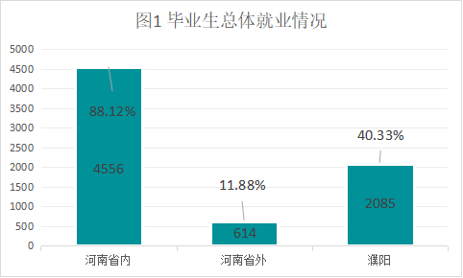
截止到2021年12月31日，濮阳职业技术学院2021届毕业生已就业5170人，未就业64人，就业率98.78%。
在河南省内已就业4556人，占已就业人数88.12%。
在河南省外已就业614人，占已就业人数11.88%。
2021届毕业生在濮阳就业2085人，就业率40.33%。
濮阳职业技术学院2021届毕业生濮阳籍学生2443人，已就业2417人，就业率98.94%，其中在濮阳就业1760人，濮阳籍学生在濮阳就业比率为72.82%；非濮阳籍学生2791人，已就业2753人，就业率98.64%，其中在濮阳就业325人，非濮阳籍学生在濮阳就业比率为11.81%。

2.4.2毕业生各院系、各专业就业情况
2.4.2.1毕业生各院系就业情况
濮阳职业技术学院设有人文学院、教育科学学院、外语与旅游学院、体育健康学院、数学与信息工程学院、艺术学院、能源与化学工程学院、机电与汽车工程学院、生物与食品工程学院、经济管理学院、建筑工程学院等11个教学院部。其中，阿里云大数据应用学院毕业生属于数学与信息工程学院，毕业生统计在数学与信息工程学院，本科教学部毕业生属于河南大学，不计入我校毕业生。
表4 濮阳职业技术学院2021届毕业生各院系就业率
院系 | 总  人  数 | 应征入伍  人数 | 专科升  普通本科 | 就业人数  （含应征入伍、专升本） | 就业率
生物与食品工程学院 | 108 | 8 | 10 | 108 | 100.00%
建筑工程学院 | 534 | 34 | 40 | 534 | 100.00%
经济管理学院 | 408 | 15 | 45 | 408 | 100.00%
能源与化学工程学院 | 142 | 11 | 7 | 142 | 100.00%
艺术学院 | 451 | 14 | 83 | 451 | 100.00%
体育健康学院 | 118 | 22 | 23 | 118 | 100.00%
外语与旅游学院 | 232 | 4 | 34 | 232 | 100.00%
数学与信息工程学院 | 1139 | 72 | 119 | 1136 | 99.74%
教育科学学院 | 680 | 6 | 82 | 676 | 99.41%
机电与汽车工程学院 | 437 | 61 | 12 | 426 | 97.48%
人文学院 | 978 | 8 | 103 | 939 | 96.01%

2.4.2.2毕业生各专业就业情况及在濮阳就业情况
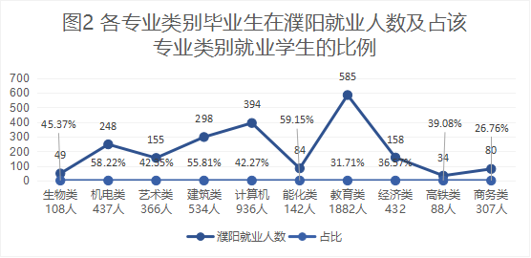
1、生物与食品类（园林技术专业、园艺技术专业、食品营养与检测专业、食品加工技术专业、药品生物技术专业）毕业生108人，就业人数108人，就业率100.00%；其中在濮阳就业人数49人，占该专业类别就业学生的比率为45.37%。
2、汽车与机械工程类（机械设计与制造专业、机电一体化技术专业、电气自动化技术专业、汽车检测与维修技术专业、应用电子技术专业）毕业生437人，就业人数426人，就业率99.41%；其中在濮阳就业人数248人，占该专业类别就业学生的比率为58.22%。
3、艺术类（艺术设计专业、数字媒体艺术设计专业、环境艺术设计专业、音乐表演专业、社会体育专业、体育保健与康复专业）毕业生366人，就业人数366人，就业率100.00%；其中在濮阳就业人数155人，占该专业类别就业学生的比率为42.35%。
4、建筑工程类（工程测量技术专业、建筑设计专业、建筑装饰工程技术专业、建筑工程技术专业、工程造价专业、建设工程监理专业）毕业生534人，就业人数534人，就业率100.00%；其中在濮阳就业人数298人，占该专业类别就业学生的比率为55.81%。
5、计算机与大数据类（计算机应用技术专业、计算机网络技术专业、数字媒体应用技术专业、信息安全与管理专业、云计算技术与应用专业、大数据技术与应用专业）毕业生936人，就业人数932人，就业率99.57%；其中在濮阳就业人数394人，占该专业类别就业学生的比率为42.27%。
6、能源化学类（油气储运技术专业、石油工程技术专业、环境工程技术专业、应用化工技术专业）毕业生142人，就业人数142人，就业率100.00%；其中在濮阳就业人数84人，占该专业类别就业学生的比率为59.15%。
7、教育类（学前教育专业、小学教育专业、语文教育专业、数学教育专业、英语教育专业、音乐教育专业、美术教育专业、体育教育专业）毕业生1882人，就业人数1845人，就业率98.03%；其中在濮阳就业人数585人，占该专业类别就业学生的比率为31.71%。
8、经济管理类（会计专业、市场营销专业、电子商务专业、物流管理专业）毕业生434人，就业人数432人，就业率99.54%；其中在濮阳就业人数158人，占该专业类别就业学生的比率为36.57%。
9、高铁乘务类（高速铁路客运乘务专业、空中乘务专业、护理专业）毕业生88人，就业人数87人，就业率98.86%；其中在濮阳就业人数34人，占该专业类别就业学生的比率为39.08%。
10、商务管理类（商务英语专业、应用英语专业、文秘专业、法律事务专业、人力资源管理专业）毕业生307人，就业人数299人，就业率97.39%；其中在濮阳就业人数80人，占该专业类别就业学生的比率为26.76%。
2.4.2.3未就业毕业生情况分析
2021届毕业生5234人，就业人数5170人，未就业64人，针对未就业毕业生，我校要求各二级学院一一核查每一位未就业毕业生，现将各二级学院核查结果反馈情况分析如下：
- 未就业毕业生不配合我校辅导员老师工作、不接辅导员老师电话、就是不想就业等原因；
- 在家学习，准备继续深造、考公务员、考公安系统辅警等原因；
- 找的工作与自己的想法不一致，所以辞职，正在寻找其它工作；
4、其它原因（刚刚结婚、在做临时工、自己正在寻求机会想创业、家里老人因病需要照顾、怀孕等原因）。

2.4.3毕业生就业单位性质情况
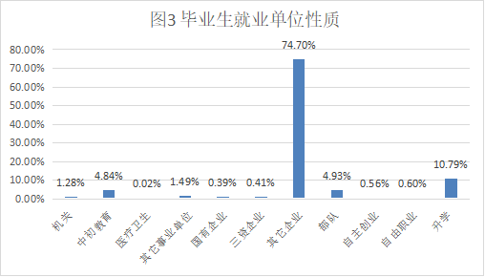

截止到2021年12月31日，濮阳职业技术学院毕业生就业单位性质统计情况如下：
▷ 机关单位就业人数66人，占已就业人数1.28%；
▷ 中初教育单位就业人数250人，占已就业人数4.84%；
▷ 医疗卫生单位就业人数1人，占已就业人数0.02%；
▷ 其他事业单位就业人数77人，占已就业人数1.49%；
▷ 国有企业单位就业人数20人，占已就业人数0.39%；
▷ 三资企业单位就业人数21人，占已就业人数0.41%；
▷ 其它企业单位就业人数3862人，占已就业人数74.70%；
▷ 部队就业人数255人，占已就业人数4.93%；
▷ 自主创业就业人数29人，占已就业人数0.56%；
▷ 自由职业就业人数31人，占已就业人数0.60%；
▷ 升学就业人数558人，占已就业人数10.79%。
综上所述，濮阳职业技术学院毕业生就业单位性质主要以其它企业为主，其它企业中包含民营股份制企业、民办中小学、民办幼儿园等单位；其次，毕业生到国有企业、机关、中初教育、其他事业等单位较2020年（国有企业7人、机关5人、中初教育235人、其他事业73人）人数有所增加；最后，自主创业和自由职业比2020年（自主创业11人、自由职业31人）都有大幅提高。

2.4.4毕业生就业单位行业情况
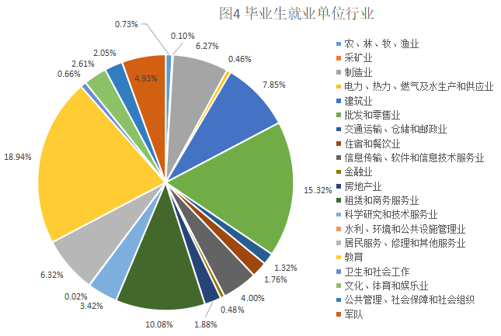

截止到2021年12月31日，濮阳职业技术学院毕业生就业单位行业统计情况如下：
▷ 农、林、牧、渔业单位行业人数38人，占已就业人数0.73%；
▷ 采矿业单位行业人数5人，占已就业人数0.10%；
▷ 制造业单位行业人数324人，占已就业人数6.27%；
▷ 电热力、燃气及水生产和供应业单位行业人数24人，占已就业人数0.46%；
▷ 建筑业单位行业人数406人，占已就业人数7.85%；
▷ 批发和零售业单位行业人数792人，占已就业人数15.32%；
▷ 交通运输、仓储和邮政业单位行业人数68人，占已就业人数1.32%；
▷ 住宿和餐饮业单位行业人数91人，占已就业人数1.76%；
▷ 信息传输、软件和信息技术服务业单位行业人数207人，占已就业人数4.0%；
▷ 金融业单位行业人数25人，占已就业人数0.48%；
▷ 房地产业单位行业人数97人，占已就业人数1.88%；
▷ 租赁和商务服务业单位行业人数521人，占已就业人数10.08%；
▷ 科学研究和技术服务业单位行业人数177人，占已就业人数3.42%；
▷ 水利、环境和公共设施管理业单位行业人数1人，占已就业人数0.02%；
▷ 居民服务、修理和其他服务业单位行业人数327人，占已就业人数6.32%；
▷ 教育单位行业人数979人，占已就业人数18.94%；
▷ 卫生和社会工作单位行业人数34人，占已就业人数0.66%；
▷ 文化、体育和娱乐业单位行业人数135人，占已就业人数2.61%；
▷ 公共管理、社会保障和社会组织单位行业人数106人，占已就业人数2.05%；
▷ 军队单位行业人数255人，占已就业人数4.93%。
综上所述，濮阳职业技术学院毕业生就业单位行业主要以教育业为主，其次批发和零售行业较2020年就业人数占比（13.38%）有所下降，但是在租赁和商务服务业较2020年就业人数占比（6.35%）大幅提升。

2.4.5毕业生就业单位工作职位类别情况
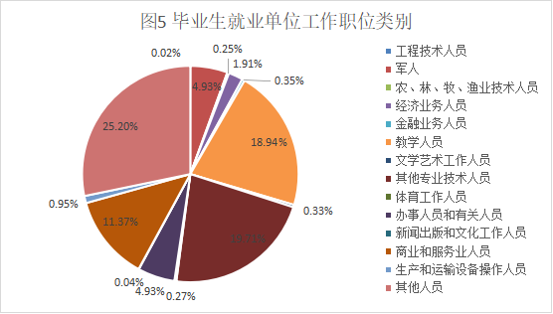

截止到2021年12月31日，濮阳职业技术学院毕业生在就业单位工作职位类别统计情况如下：
▷ 农、林、牧、渔业技术人员13人，占已就业人数0.25%；
▷ 经济业务人员99人，占已就业人数1.91%；
▷ 金融业务人员18人，占已就业人数0.35%；
▷ 教学人员979人，占已就业人数18.94%；
▷ 文学艺术工作人员17人，占已就业人数0.33%；
▷ 体育工作人员14人，占已就业人数0.27%；
▷ 新闻出版和文化工作人员2人，占已就业人数0.04%；
▷ 其他专业技术人员1019人，占已就业人数19.71%；
▷ 办事人员和有关人员255人，占已就业人数4.93%；
▷ 商业和服务业人员588人，占已就业人数11.37%；
▷ 生产和运输设备操作人员49人，占已就业人数0.95%；
▷ 其他人员1303人，占已就业人数25.20%。
综上所述，濮阳职业技术学院毕业生就业单位工作职位类别主要以其他人员为主，更多是在三资企业、民办股份制企业等就业单位中就业；其次，在其他专业技术工作职位类别上，较2020年（2.57%）大幅度提升，表明毕业生愿意从事专业技术方面的工作。

3 毕业生就业质量状况

3.1 高校毕业生就业质量的界定
2021年是河南省高校毕业生就业工作最为困难的一年，在“新冠疫情”、“水灾”和国家教育部“双减”政策严重影响下，濮阳职业技术学院就业创业工作严格遵照教育部和河南省教育厅《关于做好2021年高校毕业生就业创业工作》通知要求以及《濮阳职业技术学院关于做好2021年就业创业工作的实施意见》的工作思路下，贯彻落实“全员参与、全程渗透、全方位拓展、全面覆盖”，努力保持我校毕业生的就业质量。
高校毕业生就业质量是高等学校教育教学和人才培养质量的反映，是高等学校毕业生质量的市场价值体现。高校毕业生就业质量是主客观相结合的综合范畴，主要体现在签订第一份工作协议时间、获取工作渠道、月收入、工作与专业相关度、就业现状满意度、调换工作的次数等方面。

3.2高校毕业生就业质量调查问卷的发放
为了做好2021届毕业生就业质量年终报告，我校2021届毕业生总人数5234人，就业人数5170人，升学558人和应征入伍255人的毕业生不在我校毕业生就业质量调查中，故发放问卷4357份，回收问卷4357份，回收率100.00%，回收有效问卷4010份，回收有效率92.04%。

3.3毕业生就业质量相关分析

3.3.1高校毕业生签订第一份工作协议的时间
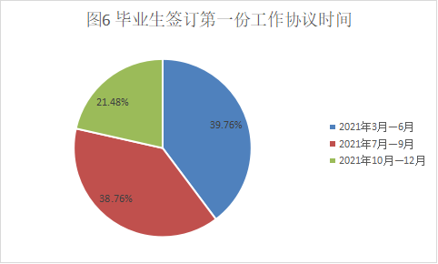
如图6所示，根据问卷调查结果，2021届毕业生在2021年3月—6月期间，签订第一份工作协议时间达到39.76%，同比2020年在此期间签订第一份工作协议时间增长3%；2021年7月—9月期间，签订第一份工作协议时间达到38.76%，同比2020年在此期间签订第一份工作协议时间增长3.73%；2021年10月—12月期间，签订第一份工作协议时间达到21.48%，同比2020年在此期间签订第一份工作协议时间下降6.73%。究其原因，随着新冠疫情等不稳定因素，越来越多毕业生在父母、老师、家庭等环境影响下，不再拖拉在10月以后寻找工作，而是参加专升本考试或者先找一份稳定工作进行经验的累计，所以现在高校大部分毕业生报名参加专升本考试，未考上的毕业生在6月、7月、8月逐渐参加招教考试、公务员考试、特岗教师考试等，部分毕业生直接寻找企事业单位招聘工作。

3.3.2高校毕业生获取工作渠道
为了让更多的毕业生获取工作，我校在2021年5月召开了“2021年春季校园招聘月”活动，同时在线上召开网络招聘会，各二级学院分别举办了符合自己院系专业特色的专场招聘会活动。与此同时，我校每年9月按照专业类别建立微信群，不定时不定量发布就业信息，通过“24365校园招聘服务”、“教育部大学生就业网”、“河南大中专学生就业创业”等平台，发布社会企事业单位的招聘，让更多的毕业生了解招聘单位，提供就业岗位。
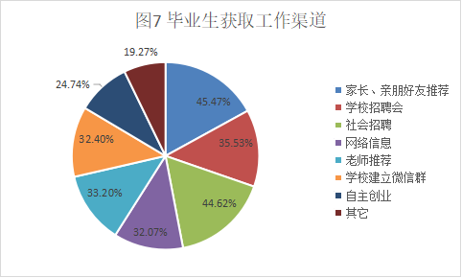
在设置此题型时，为了更多的了解毕业生获取工作渠道，特将此题设为多选。如图7所示，根据问卷调查结果，2021届毕业生获取工作渠道主要为家长、亲朋好友推荐45.47%，究其原因，父母是孩子的第一任老师，父母会根据自己的孩子爱好，推荐符合他们的工作岗位；其次通过社会招聘获取工作渠道44.62%、通过学校的招聘会获取工作渠道35.53%、通过老师推荐33.20%、通过学校建立的微信群32.40%。

3.3.3高校毕业生月收入
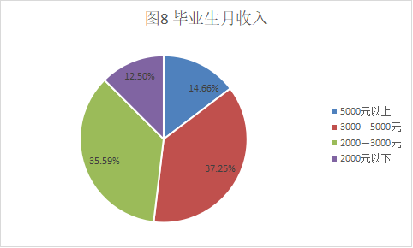
如图8所示，根据问卷调查结果，2021届毕业生月收入5000元以上的占14.66%，同比2020年月收入5000元以上下降了0.3%；月收入3000元—5000元的毕业生占37.25%，同比2020年月收入3000元—5000元增加了3.58%；月收入2000元—3000元的毕业生占35.59%，同比2020年月收入2000元—3000元增加了7.59%；月收入2000元以下的毕业生占12.50%，同比2020年月收入2000元以下增加了3.85%。究其原因在于现在高校毕业生不再追求高收入，不再眼高手低，只要企事业单位待遇好、效益好，就会有毕业生源源流入，踏踏实实去做工作。

3.3.4高校毕业生工作与专业相关度
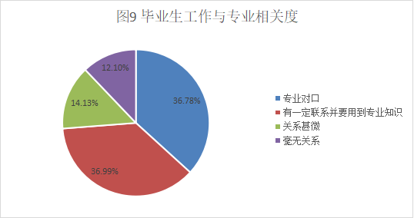
如图9所示，根据问卷调查结果，2021届毕业生工作与所学专业相关情况调查中，有36.78%的毕业生选择了与专业对口的工作；有一定联系并要用到专业知识的工作毕业生占36.99%；有14.13%的毕业生选择了与自己专业知识关系甚微的工作；只有12.10%的毕业生选择了与自己所学专业毫无关系的工作。
在与2020年毕业生工作与所学专业相关度（专业对口35.85%、有一定联系并要用到专业知识30.06%、关系甚微16.55%、毫无关系17.57%）之比较，2021届毕业生更倾向于专业对口和有一定联系并要用到专业知识的工作，究其原因在与毕业生在高校学习三年专业知识，毕业实习也是从事于自己的专业对口方向进行实习，所以在毕业时，会去寻找与自己专业知识相近的工作单位，这样也在工作中更好的升华自己。

3.3.5高校毕业生参加工作以后，调换工作的次数
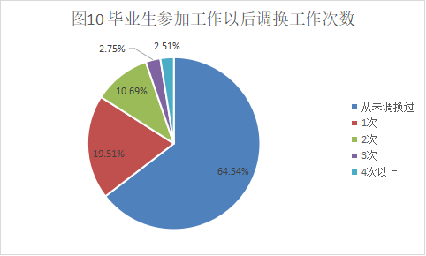
如图10所示，根据问卷调查结果，2021届毕业生参加工作以后，有64.54%的毕业生在签订第一份工作协议以后，从未调换过工作；有19.51%的毕业生在参加工作后，调换过1次工作；有10.69%的毕业生在参加工作后，调换过2次工作；有2.75%的毕业生在参加工作后，调换过3次工作；只有2.51%的毕业生调换工作在4次以上。
在对2021届毕业生参加工作以后，调换工作的次数调查中，也调查了毕业生调换工作的主要原因，主要原因在于毕业生为增加自己的工作经验以及工作阅历；在工作中，毕业生认为企事业单位对于自己的个人发展空间有限；对于部分毕业生认为工作单位地域环境不合适、管理混乱、效益差、工作太累、待遇低等情况。

3.3.6高校毕业生就业现状满意度
如图11所示，根据问卷调查结果，2021届毕业生目前对自己所工作的单位满意度中，有26.13%的毕业生对现在的工作满意，有53.04%的毕业生对现在的工作岗位基本满意，但是也有14.15%和6.68%的毕业生对自己现在的工作岗位不太满意和不满意。
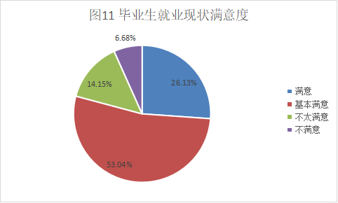

3.4 用人单位对我校毕业生满意度评价
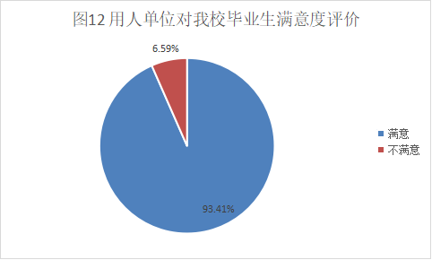
如图12所示，在对用人单位进行调查之后，有93.41%的单位对我校毕业生表示满意，并对我校毕业生的政治思想表现和职业道德予以充分肯定。根据综合调查反馈信息及毕业生用人单位普遍反映，我校培养的学生职业道德优良，文化素质过硬，工作中吃苦耐劳，具备一定的业务能力和工作能力。

3.5 毕业生就业质量综合评价
根据2021年教育部和河南省教育厅《关于做好2021年高校毕业生就业创业工作》通知要求以及《濮阳职业技术学院关于做好2021年就业创业工作的实施意见》的工作思路，2021届毕业生就业率、就业情况、就业单位性质、就业单位行业、获取工作渠道、月收入、就业单位与专业相关度、就业现状满意度等情况较好，都有很大的提升，夯实我校毕业生就业质量。

4 毕业生就业对教育教学的反馈

4.1高校毕业生对母校满意度
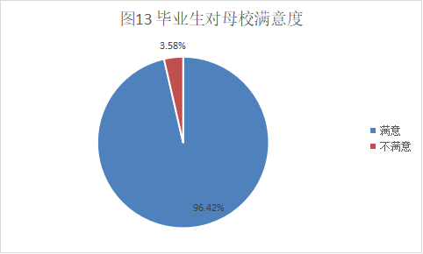
如图12所示，根据问卷调查结果，有96.42%的2021届毕业生表示对母校满意，同比2020年有96.68%的毕业生表示对母校满意，虽然下降了0.26%，但是毕业生依旧会向自己的学弟学妹们推荐母校。

4.2 毕业生对我校课堂教学的评价
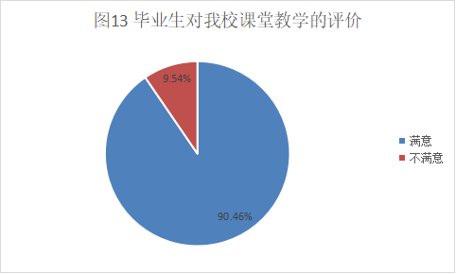
国家教育部和省教育厅十分重视高校就业指导课程建设,要求各高校要以必修课形式进行就业指导课程教学,并且要求就业指导课(含职业规划、就业指导)不少于38学时、创新创业教育不少于32学时。我校自2017年开始对该课程进行规划设计,目前已基本完善教学计划设置及师资培训。
在对2021届毕业生问卷调查中，针对学校职业生涯规划、就业指导、创新创业教育及相关活动调查中，有90.46%的毕业生对我校课堂教学表示满意，但也有9.54%的毕业生对我校的课堂评价表示不满意。
在针对母校教学方面，2021届毕业生对我校教学提出研讨和改进，部分毕业生的建议在职业生涯规划、就业指导、创新创业教育教学中，理论课与实践课分开，望多以实践课为主；实训场地以及设施的缺失，还需进一步的提高。

4.3 毕业生对我校就业创业指导服务评价
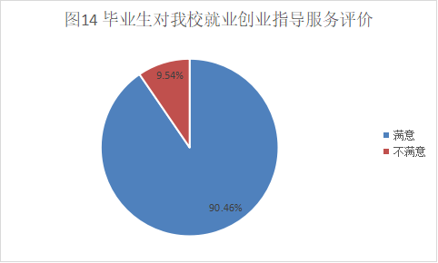
如图14所示，根据问卷调查结果，有90.46%的毕业生对学校提供的就业创业方面表示满意，有9.54%的毕业生对学校提供的就业创业方面表示不满意。
毕业生对我校就业创业指导服务评价中指出，建议培养学生思想道德修养，提升学生敬业奉献的精神，提高学生人文素质，培养学生发现问题、解决问题的能力，提高学生实践动手能力和人际交往的能力，提高学生的身体素质、心理素质和团队合作精神。

5 2021届毕业生就业工作主要举措

5.1 积极拓宽毕业生就业渠道
为了给2021届毕业生充分搭建就业平台，我们在2021年5月举办招聘月活动，联合市就业促进会、市场监督局、市人社局举办四场春季校园招聘会。由于疫情防控，挑选159家招聘单位参加现场招聘，共提供就业岗位4000多个，学生达成就业意向886人。同期举办我校线上招聘会，参会企业106家，提供岗位数8718个，学生达成意向619人。为提高招聘活动成功率和毕业生就业对口率，支持鼓励各二级学院举办具有专业特点的专场招聘会，招聘月内共举办14场线上线下专场招聘会。
为多元化、全方位、多渠道为毕业生推送就业信息，把党和国家鼓励大学生就业创业政策及时发送给毕业生，以及进行职业规划、就业指导、创新创业知识传递。我们建立的辅导员微信群、就业创业指导中心网站、就业专办员微信群和毕业生微信群，一年内为毕业生立体化推送就业指导、职业规划、就业创业支持政策及招聘信息500多条，达到信息发布全覆盖。

5.2 鼓励引导毕业生到基层就业
根据河南省教育厅办公室《关于做好2021年特岗教师招聘报名和资格初审工作的通知》（教师函〔2021〕436号）精神及工作安排，就业创业指导指中心精心组织工作人员，严格按照《河南省特岗教师招聘报名资格初审参考标准（2021年）》文件要求，本次河南省特岗教师招聘我校共有2210名毕业生网上报名，2190名毕业生通过资格初审，最终录取237人。

5.3 高度重视家庭困难学生就业，努力做好帮扶工作
按照《河南省人力资源和社会保障厅、河南省教育厅、河南省财政厅、河南省民政厅、河南省乡村振兴局、河南省残疾人联合会关于做好2021年全省困难毕业生求职创业补贴申领发放工作的通知》(豫人社就业(2021)168号)文件要求，我院坚持公开、公正的原则，通过毕业生自愿申请，学校初审通过154人，经市人社局复审，最终评定出141名2022届毕业生符合享受求职创业补贴要求，每人2000元的财政补贴已发放到位。

5.4 开展形式多样创新创业活动，营造创新创业氛围

5.4.1 积极举办参与创新创业大赛，成绩突出
为组织优秀项目参加《2021年第七届中国国际大学生互联网+创新创业大赛》，我们未雨绸缪，去年放假前就开始准备参赛项目，今年年初开学比赛通知未下发时，就开始进行校级初赛、复赛和决赛，并多次邀请省赛专家对项目多次培训提升，从校级初赛的128个项目，推荐8个项目参加省赛，最终《专注儿童可持续食物教育发展—米粟智慧农场》项目获省赛三等奖，《中封金银花》项目代表河南参加国赛，获国赛铜奖。

5.4.2 职业规划大赛传佳绩
按照《濮阳职业技术学院关于开展“就业促进月”系列活动的通知》文件要求，我们在省赛未有通知前，4月份开始组织校级职业生涯规划比赛初赛，共有11个学院的107个作品报名参赛。历经8个月不间断的比赛研磨，最终推荐三个优秀作品参加预北赛区选拔赛，经过激烈角逐，其中一个项目以第四名的成绩获得分区赛一等奖，并推荐参加省决赛。

参考资料

[1]河南省大中专毕业生就业信息管理系统-濮阳职业技术学院

[2]濮阳职业技术学院2020届毕业生就业质量调查问卷

